練習 11

- 將練習8改寫成PHP + Access寫出如圖1-1之Access資料庫存取程式，資料庫下載testdb.zip。註:程式及資料庫放置在1101目錄中。
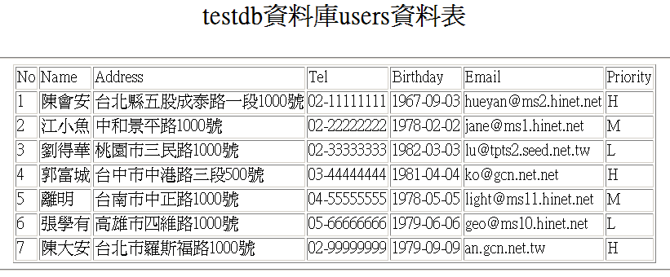
圖1-1 Access資料庫存取

- 將練習9改寫成PHP + Access之基本資料管理系統的查詢功能，資料庫下載testdb.zip。註:程式及資料庫放置在1102目錄中。
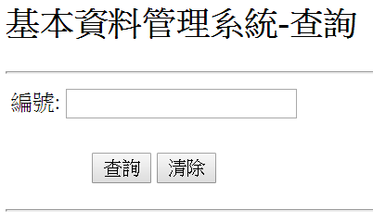
圖2-1 基本資料管理系統查詢畫面
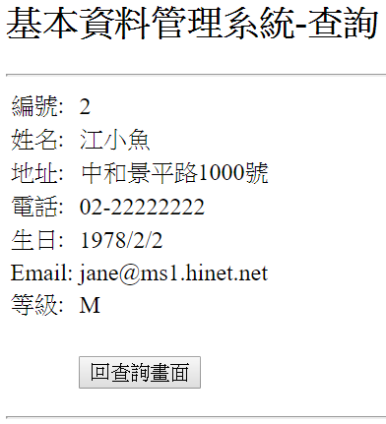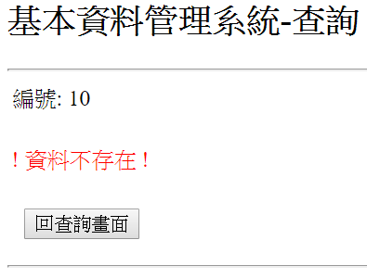
圖2-2查詢資料存在畫面 圖2-3查詢資料不存在畫面
- 最後，將執行畫面、資料庫及程式碼壓縮成.zip的壓縮檔上傳。

